

**О внесении изменения в постановление акимата Кызылординской области от 12 июня 2015 года № 37 "Об утверждении регламентов государственных услуг в сфере архитектуры, градостроительства и строительства"**

***Утративший силу***

Постановление акимата Кызылординской области от 07 октября 2016 года № 600. Зарегистрировано Департаментом юстиции Кызылординской области 04 ноября 2016 года № 5639. Утратило силу постановлением акимата Кызылординской области от 15 ноября 2019 года № 98

      Сноска. Утратило силу постановлением акимата Кызылординской области от 15.11.2019 № 98 (вводится в действие по истечении десяти календарных дней после дня первого официального опубликования).

      В соответствии с Законом Республики Казахстан от 23 января 2001 года "О местном государственном управлении и самоуправлении в Республике Казахстан" и Законом Республики Казахстан от 15 апреля 2013 года "О государственных услугах" акимат Кызылординской области ПОСТАНОВЛЯЕТ:

      1. Внести в постановление акимата Кызылординской области от 12 июня 2015 года № 37 "Об утверждении регламентов государственных услуг в сфере архитектуры, градостроительства и строительства" (зарегистрировано в Реестре государственной регистрации нормативных правовых актов за номером 5068, опубликовано в областных газетах 30 июля 2015 года "Кызылординские вести" и 1 августа 2015 года "Сыр бойы") следующее изменение:

      регламент государственной услуги "Аттестация экспертов, осуществляющих экспертные работы и инжиниринговые услуги в сфере архитектурной, градостроительной и строительной деятельности", утвержденный указанным постановлением, изложить в новой редакции согласно приложению к настоящему постановлению.

      2. Контроль за исполнением настоящего постановления возложить на заместителя акима Кызылординской области Сулейменова С.Ж.

      3. Настоящее постановление вводится в действие по истечении десяти календарных дней после дня первого официального опубликования.

|  |  |
| --- | --- |
| *Аким Кызылординской области* | *К. Кушербаев* |

|  |  |
| --- | --- |
|  | Приложение к постановлению акимата Кызылординской области от "7" октября 2016 года №600 |
|  | Утвержден постановлением акимата Кызылординской области от 12 июня 2015 года № 37 |

**Регламент государственной услуги "Аттестация экспертов, осуществляющих экспертные работы и инжиниринговые услуги в сфере архитектурной, градостроительной и строительной деятельности"**

**1. Общие положения**

      1. Наименование услугодателя: государственное учреждение "Управление государственного архитектурно-строительного контроля Кызылординской области" (далее – услугодатель).

      Прием заявлений и выдача результатов оказания государственной услуги осуществляются через:

      1) услугодателя;

      2) веб-портал "электронного правительства": www.egov.kz (далее - портал).

      2. Форма оказания государственной услуги – электронная (частично автоматизированная) и (или) бумажная.

      3. Результат оказания государственной услуги – выдача аттестата эксперта, осуществляющего экспертные работы и инжиниринговые услуги в сфере архитектурной, градостроительной и строительной деятельности (далее – аттестат) по форме, согласно приложению 1 к стандарту государственной услуги "Аттестация экспертов, осуществляющих экспертные работы и инжиниринговые услуги в сфере архитектурной, градостроительной и строительной деятельности", утвержденного приказом исполняющего обязанности Министра национальной экономики Республики Казахстан № 276 от 27 марта 2015 года "Об утверждении стандартов государственных услуг в сфере архитектуры, градостроительства и строительства" (зарегистрирован в Реестре государственной регистрации нормативных правовых актов за №11133) (далее – стандарт), либо мотивированный ответ об отказе в предоставлении государственной услуги в случаях и по основаниям, предусмотренным пунктом 10 стандарта.

      4. Форма предоставления результата оказания государственной услуги – электронная.

      В случае обращения услугополучателя за результатом оказания государственной услуги на бумажном носителе, результат оказания государственной услуги оформляется в электронной форме, распечатывается и заверяется печатью и подписью уполномоченного лица услугодателя.

**2. Описание порядка действий структурных подразделений (работников) услугодателя в процессе оказания государственной услуги**

      5. Основание для начала процедуры (действия) по оказанию государственной услуги: предоставление услугополучателем услугодателю заявления по форме согласно приложению 3 к стандарту либо направление заявления в форме электронного документа через портал.

      6. Содержание каждой процедуры (действия), входящей в состав процесса оказания государственной услуги, длительность выполнения:

      1) услугополучатель предоставляет услугодателю документы согласно пункту 9 стандарта;

      2) сотрудник канцелярии услугодателя регистрирует документы, выдает услугополучателю расписку о приеме соответствующих документов (далее – расписка) и предоставляет документы руководителю услугодателя (не более двадцати минут);

      3) руководитель услугодателя рассматривает и направляет документы исполнителю услугодателя (не более двадцати минут);

      4) исполнитель услугодателя рассматривает документы, формирует и предоставляет на рассмотрение аттестационной комиссии список услугополучателей на прохождение аттестации (в течение восьми рабочих дней);

      5) аттестационная комиссия рассматривает документы на соответствие требованиям "Правил аттестации экспертов, осуществляющих экспертные работы и инжиниринговые услуги в сфере архитектурной, градостроительной и строительной деятельности", утвержденных приказом Министра национальной экономики Республики Казахстан от 27 ноября 2014 года № 114 (далее – Правила) и направляет протокол заседания аттестационной комиссии исполнителю услугодателя (в течение двух рабочих дней);

      6) исполнитель услугодателя на основании протокола заседания аттестационной комиссии подготавливает и предоставляет проект приказа об утверждении протокола, график проведения тестирования и письмо-уведомление об отказе в допуске к тестированию (далее – уведомление об отказе в допуске к тестированию) руководителю услугодателя (в течение трех рабочих дней);

      7) руководитель услугодателя подписывает и направляет приказ, график проведения тестирования и уведомление об отказе в допуске к тестированию исполнителю услугодателя (в течение одного рабочего дня);

      8) исполнитель услугодателя регистрирует и направляет услугополучателю график проведения тестирования либо уведомление об отказе в допуске к тестированию (в течение трех рабочих дней);

      9) исполнитель услугодателя проводит тестирование и предоставляет результаты тестирования на рассмотрение аттестационной комиссии (в течение пяти рабочих дней);

      10) аттестационная комиссия рассматривает результаты тестирования и направляет протокол заседания аттестационной комиссии исполнителю услугодателя (в течение двух рабочих дней);

      11) исполнитель услугодателя на основании протокола заседания аттестационной комиссии подготавливает и предоставляет проект приказа об утверждении протокола, аттестат либо письмо-уведомление о не прохождении тестирования (далее – уведомление о не прохождении тестирования) руководителю услугодателя (в течение трех рабочих дней);

      12) руководитель услугодателя подписывает и направляет приказ, аттестат либо уведомление о не прохождении тестирования исполнителю услугодателя (в течение одного рабочего дня);

      13) исполнитель услугодателя регистрирует и выдает аттестат либо уведомление о не прохождении тестирования услугополучателю (в течение двух рабочих дней).

      Описание результата процедуры (действия) по оказанию государственной услуги, который служит основанием для начала выполнения следующей процедуры (действия) (с указанием результата процедуры (действия) и порядка его передачи в другое структурное подразделение) приведено в приложении 1 к настоящему регламенту.

**3. Описание порядка взаимодействия структурных подразделений (работников) услугодателя в процессе оказания государственной услуги**

      7. Перечень структурных подразделений (работников) услугодателя, которые участвуют в процессе оказания государственной услуги:

      1) сотрудник канцелярии услугодателя;

      2) исполнитель услугодателя;

      3) аттестационная комиссия;

      4) руководитель услугодателя.

      8. Описание последовательности процедур (действий) между структурными подразделениями (работниками) с указанием длительности каждой процедуры (действия) приведено в приложении 2 к настоящему регламенту.

      9. Подробное описание последовательности процедур (действий), взаимодействия структурных подразделений (работников) услугодателя в процессе оказания государственной услуги отражено в справочнике бизнес-процессов оказания государственной услуги согласно приложению 4 к настоящему регламенту.

      Справочник бизнес-процессов оказания государственной услуги размещается на официальных интернет- ресурсах государственного учреждения "Управление государственного архитектурно-строительного контроля Кызылординской области", акимата Кызылординской области, акиматов районов и города Кызылорды.

**4. Описание порядка использования информационных систем в процессе оказания государственной услуги**

      10. Описание порядка обращения и последовательности процедур (действий) услугодателя и услугополучателя при оказании услуги через портал:

      1) услугополучатель регистрируется на портале и направляет заявление в форме электронного документа, удостоверенное электронной цифровой подписью (далее – ЭЦП) услугополучателя (далее – электронный запрос) и документы согласно пункту 9 стандарта;

      2) исполнитель услугодателя принимает электронный запрос и документы, направляет в "личный кабинет" услугополучателя уведомление о принятии электронного запроса с указанием даты и времени получения результата государственной услуги и предоставляет документы руководителю услугодателя (не более двадцати минут);

      3) после принятия электронного запроса и документов, действия структурных подразделений (работников) услугодателя в процессе оказания государственной услуги осуществляются в соответствии с подпунктами 2-12) пункта 6 настоящего регламента;

      4) исполнитель услугодателя регистрирует и направляет результат оказания государственной услуги в "личный кабинет" услугополучателя (не более двадцати минут).

      Диаграмма функционального взаимодействия информационных систем, задействованных в оказании государственной услуги, в графической форме приведена в пункта 6 к настоящему регламенту.

|  |  |
| --- | --- |
|  | Приложение 1 к регламенту государственной услуги "Аттестация экспертов, осуществляющих экспертные работы и инжиниринговые услуги в сфере архитектурной, градостроительной и строительной деятельности" |

**Описание результата процедуры (действия) по оказанию государственной услуги, который служит основанием для начала выполнения следующей процедуры (действия) (с указанием результата процедуры (действия) и порядка его передачи в другое структурное подразделение)**

|  |  |  |  |  |  |  |  |  |
| --- | --- | --- | --- | --- | --- | --- | --- | --- |
| 1 | Номер процедуры (действия) | 1 | 2 | 3 | 4 | 5 | 6 | 7 |
| 2 | Наименование структурных подразделений | Сотрудник канцелярии услугодателя | Руководитель услугодателя | Исполнитель услугодателя | Аттестационная комиссия | Исполнитель услугодателя | Руководитель услугодателя | Исполнитель услугодателя |
| 3 | Наименование процедур (действий) и их описание | регистрирует документы   и выдает услугополучателюрасписку | рассматривает документы | рассматривает документы и формирует список услугополучателей на прохождение аттестации | рассматривает документы на соответствие требованиям Правил | на основании протокола заседания аттестационной комиссии подготавливает проект приказа   об утверждении протокола, график проведения тестирования и уведомление об отказе в допуске к тестированию | подписывает приказ, график проведения тестирования и уведомление об отказе в допуске к тестированию | регистрирует приказ, график проведения тестирования и уведомление об отказе в допуске к тестированию |
| 4 | Результат процедуры (действия) по оказанию государственной услуги, который служит основанием для начала выполнения следующей процедуры (действия) | предоставляет документы руководителю услугодателя | направляет исполнителю услугодателя | предоставляет документы на рассмотрение аттестационной комиссии | направляет протокол заседания аттестационной комиссии исполнителю услугодателя | предоставляет руководителю услугодателя | направляет исполнителю услугодателя | направляет график проведения тестирования либо уведомление об отказе в допуске к тестированию услугополучателю |
| 5 | Срок исполнения | не более 20 минут | не более 20 минут | в течение 8 рабочих дней | в течение 2 рабочих дней | в течение 3 рабочих дней | в течение 1 рабочего дня | в течение 3 рабочих дней |

      продолжение таблицы

|  |  |  |  |  |  |  |
| --- | --- | --- | --- | --- | --- | --- |
| 1 | Номер процедуры (действия) | 8 | 9 | 10 | 11 | 12 |
| 2 | Наименование структурных подразделений | Исполнитель услугодателя | Аттестационная комиссия | Исполнитель услугодателя | Руководитель услугодателя | Исполнитель услугодателя |
| 3 | Наименование процедур (действий) и их описание | проводит тестирование | рассматривает результаты тестирования | на основании протокола заседания аттестационной комиссии подготавливает проект приказа об утверждении протокола, аттестат либо уведомление о не прохождении тестирования | подписывает приказ, аттестат либо уведомление   о не прохождении тестирования | регистрирует аттестат либо уведомление о не прохождении тестирования |
| 4 | Результат процедуры (действия) по оказанию государственной услуги, который служит основанием для начала выполнения следующей процедуры (действия) | предоставляет результаты тестирования на рассмотрение аттестационной комиссии | направляет протокол заседания аттестационной комиссии исполнителю услугодателя | предоставляет руководителю услугодателя | направляет исполнителю услугодателя | выдает услугополучателю |
| 5 | Срок исполнения | в течение 5 рабочих дней | в течение 2 рабочих дней | в течение 3 рабочих дней | в течение 1 рабочего дня | в течение 2 рабочих дней |

|  |  |
| --- | --- |
|  | Приложение 2 к регламенту государственной услуги "Аттестация экспертов, осуществляющих экспертные работы и инжиниринговые услуги в сфере архитектурной, градостроительной и строительной деятельности" |

**Описание последовательности процедур (действий) между структурными подразделениями (работниками) с указанием длительности каждой процедуры (действия)**

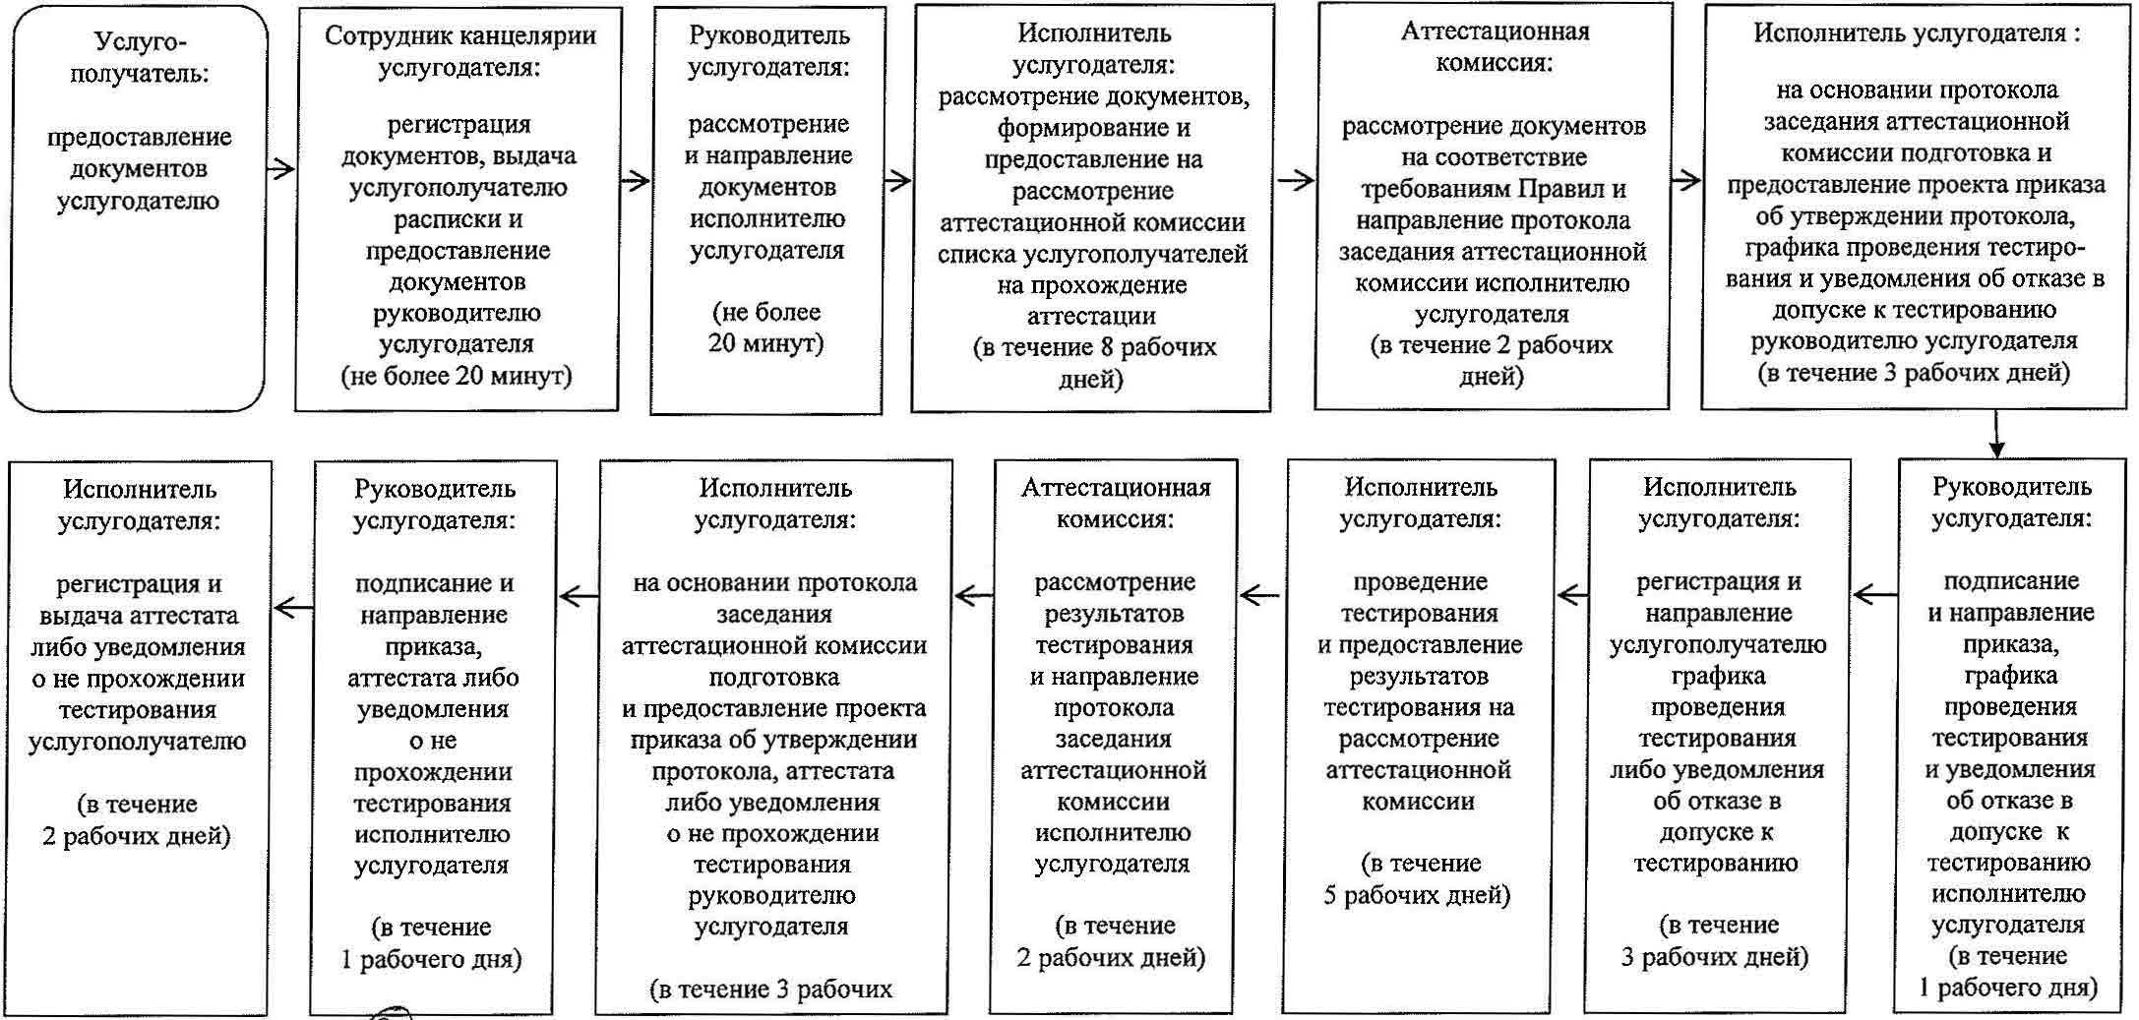

|  |  |
| --- | --- |
|  | Приложение 3 к регламенту государственной услуги "Аттестация экспертов, осуществляющих экспертные работы и инжиниринговые услуги в сфере архитектурной, градостроительной и строительной деятельности" |

**Диаграмма функционального взаимодействия информационных систем, задействованных в оказании государственной услуги, в графической форме**

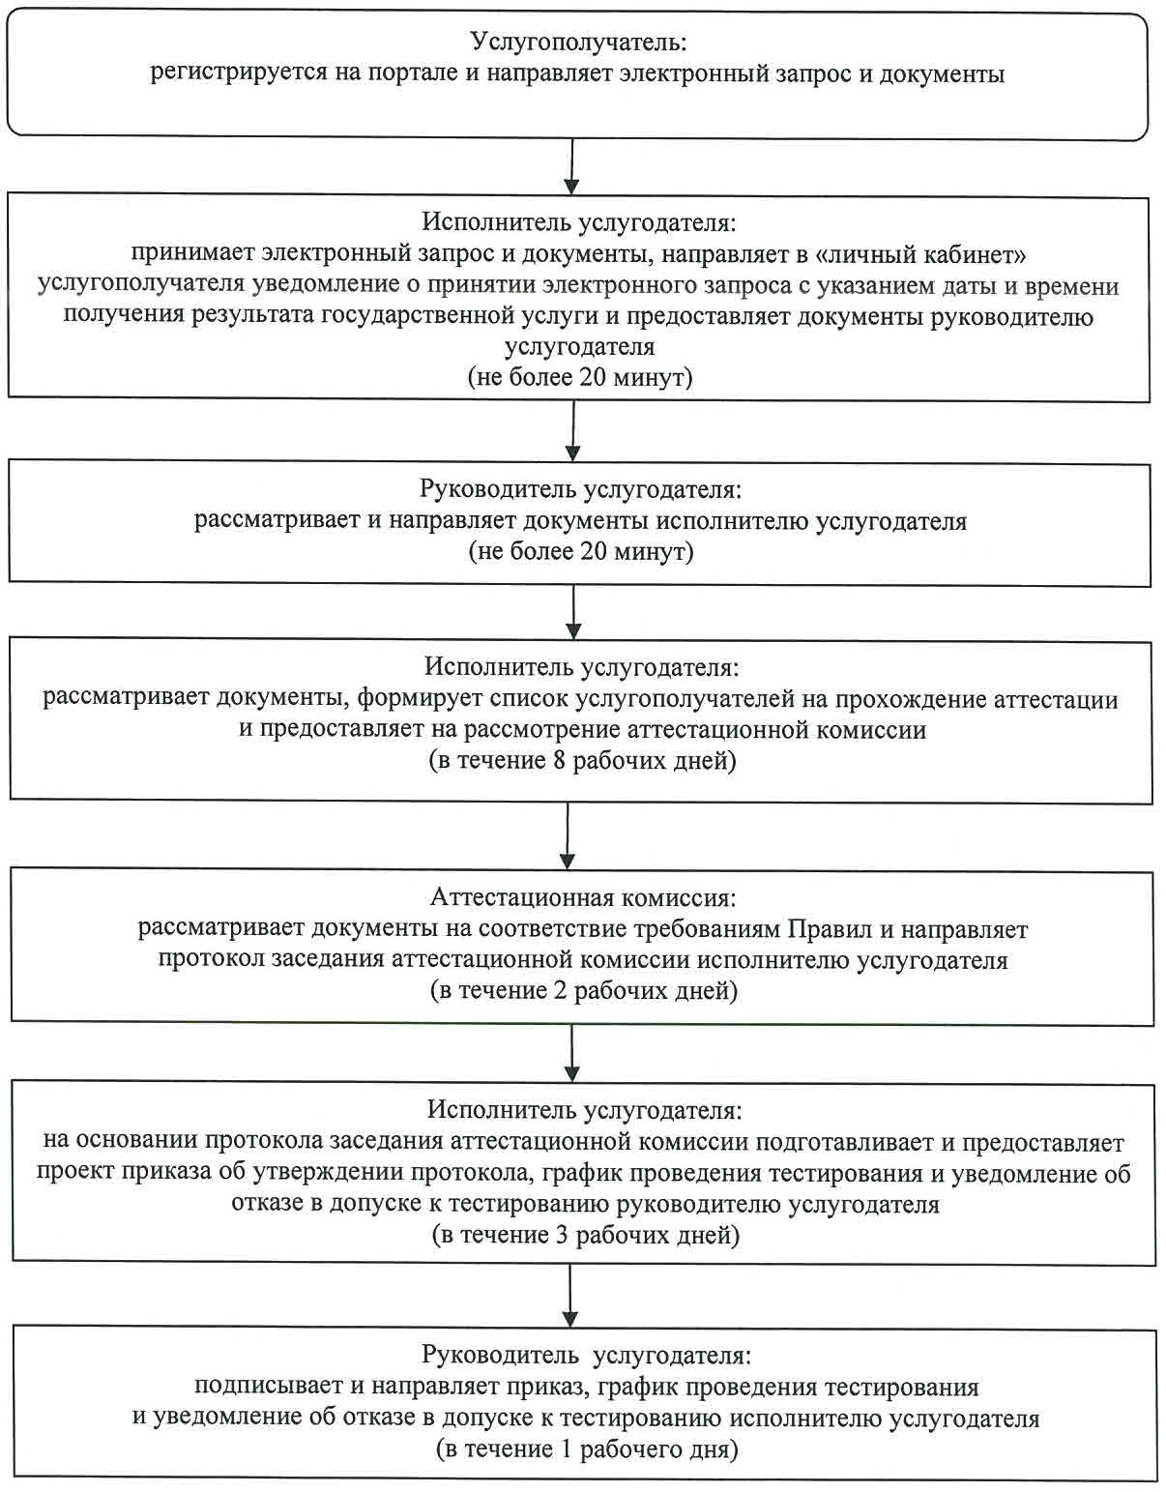

      продолжение таблицы

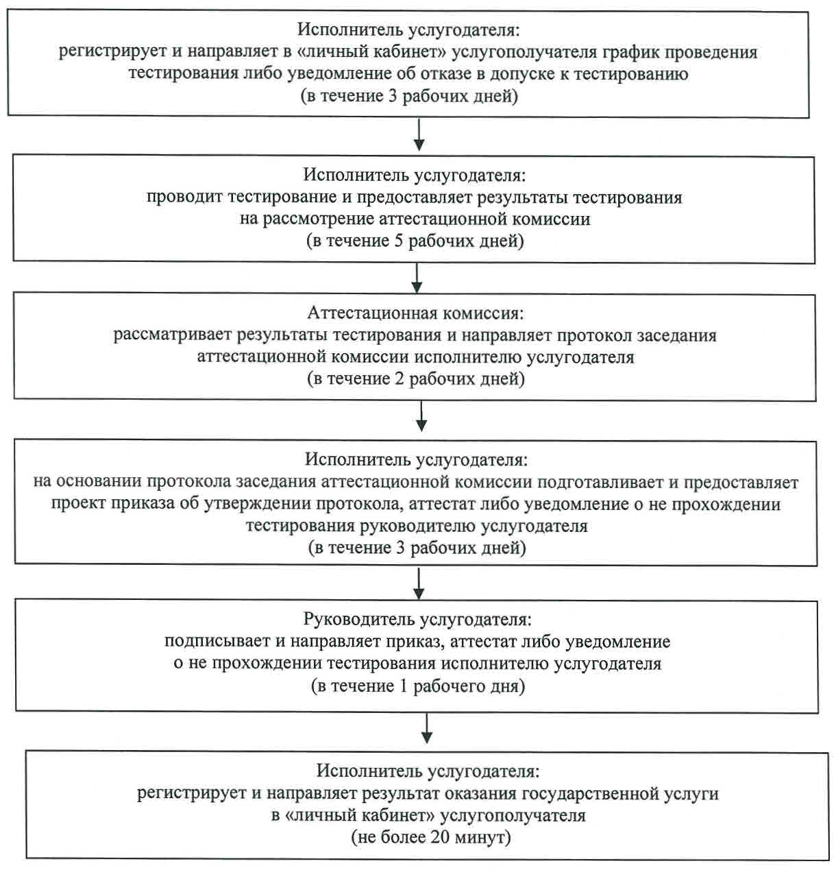

|  |  |
| --- | --- |
|  | Приложение 4 к регламенту государственной услуги "Аттестация экспертов, осуществляющих экспертные работы и инжиниринговые услуги в сфере архитектурной, градостроительной и строительной деятельности" |

**Справочник бизнес-процессов оказания государственной услуги**

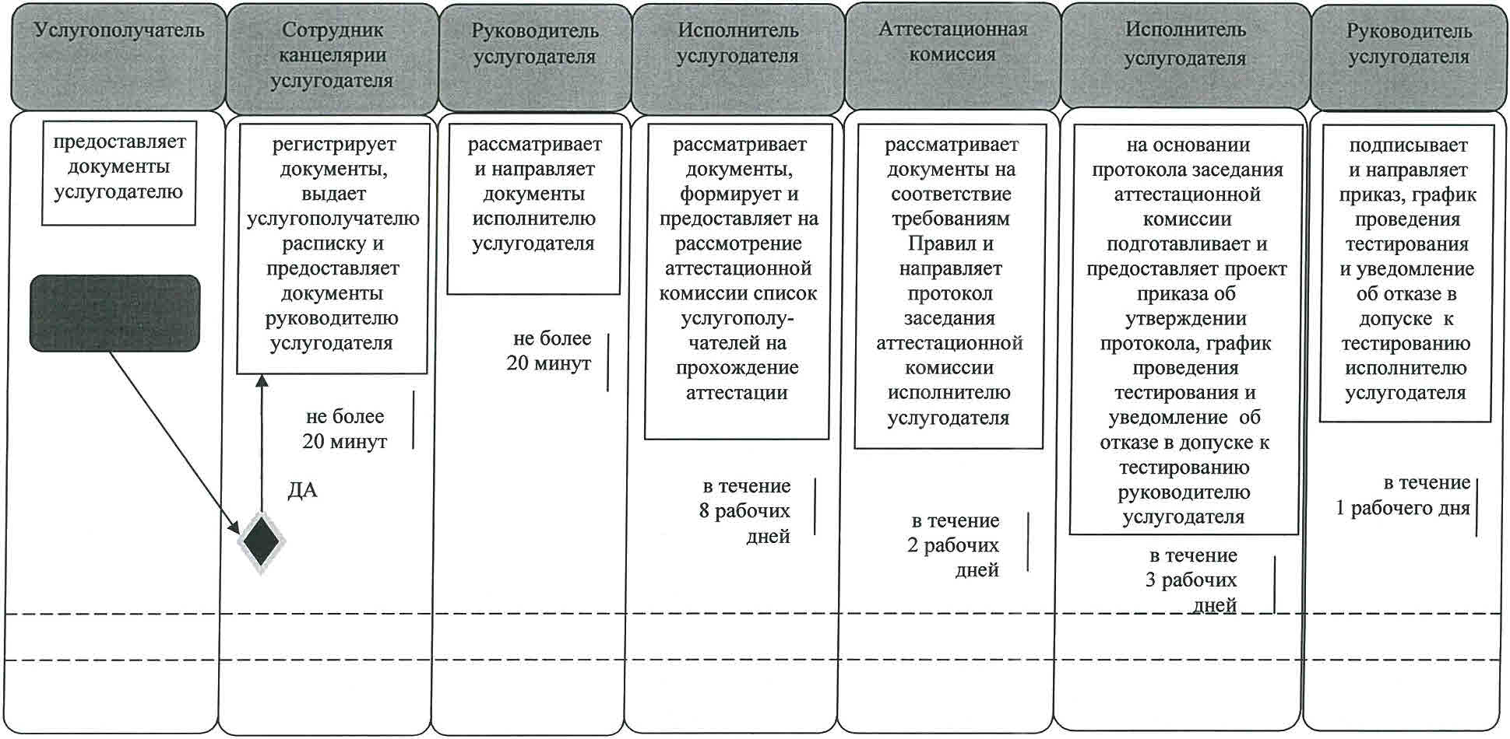

      продолжение таблицы

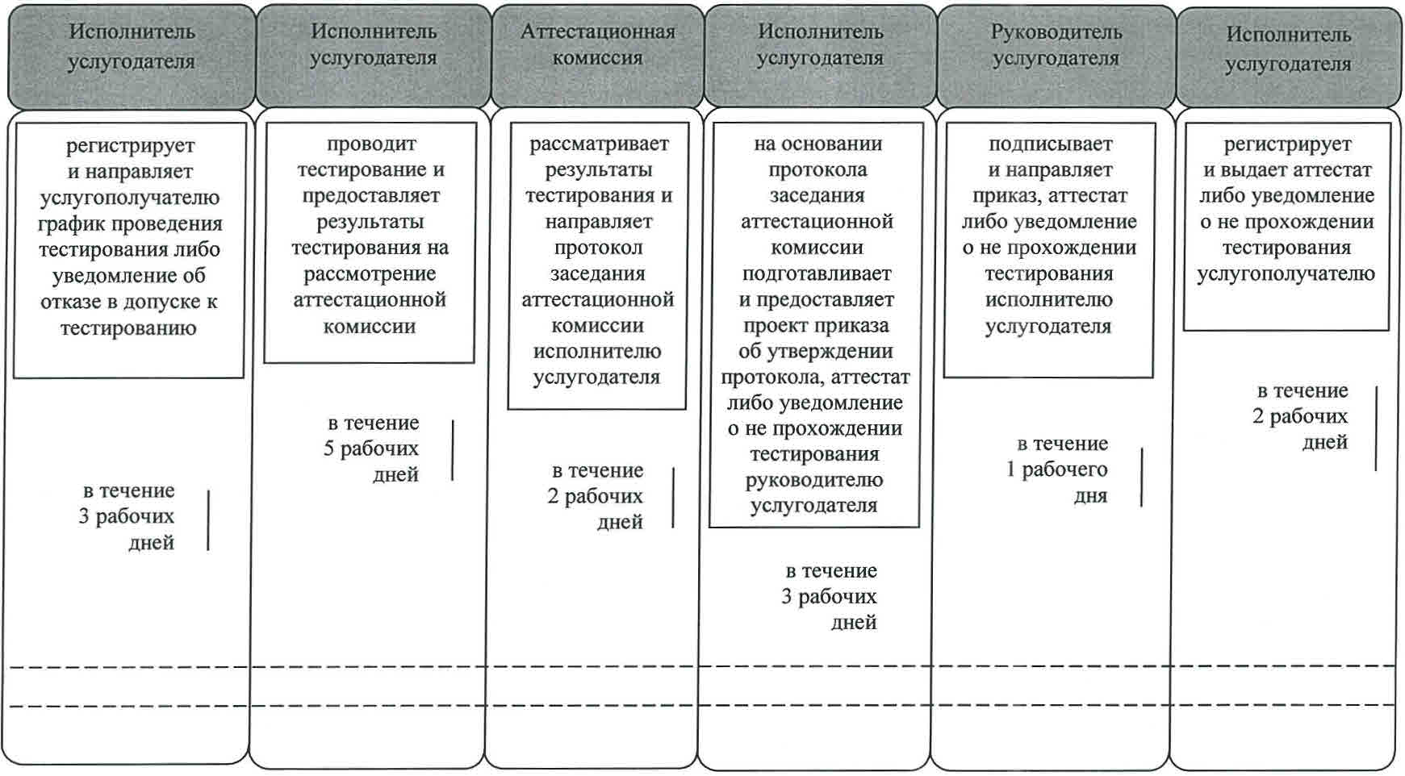

**Условные обозначения:**

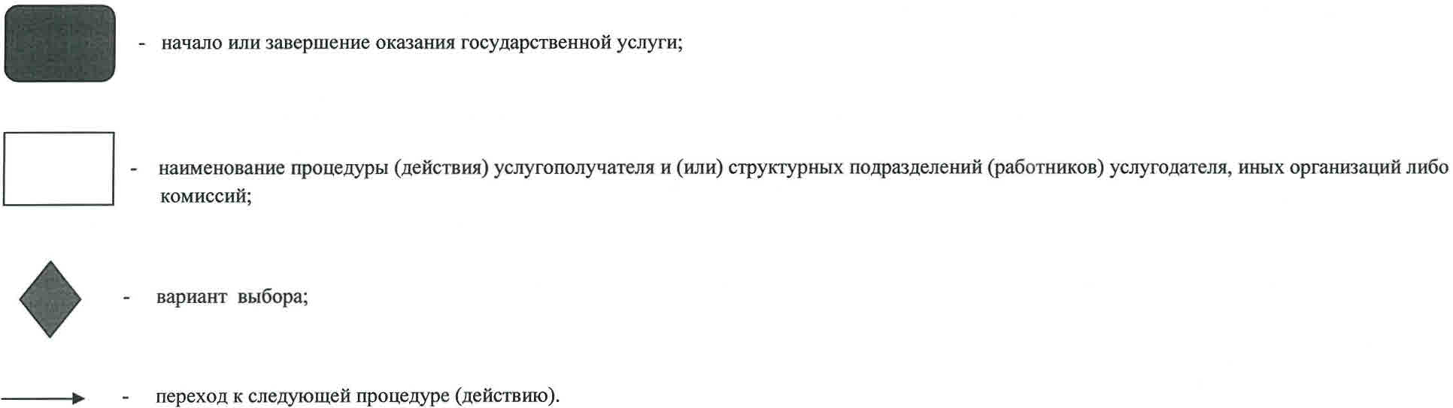

© 2012. РГП на ПХВ «Институт законодательства и правовой информации Республики Казахстан» Министерства юстиции Республики Казахстан